LES HYDROCEPHALIES DE L’ADULTE

Objectifs :
- Décrire le mécanisme de l’hydrocéphalie
- Enumérer les différents types
- Poser le diagnostic
- Décrire le principe du traitement

INTRODUCTION

Définition
- Trouble hydrodynamique du LCS
- Accumulation du LCS en intracrânien (dans le système liquidien)
- Augmentation du volume ventriculaire : dilatation ventriculaire

Intérêts : triple
- Prévalence : rare
- Urgence : HTIC
- Gravité : séquelles neurologiques, mentales et visuelles lourdes

GENERALITES

Rappel anatomique :

Crâne de l’adulte
- Sutures et fontanelles fermées : boîte inextensible

Circulation du LCS
- Sécrétion : plexus choroïde
- Circulation : système liquidien
- Résorption : sinus duraux

Physiopathologie +++
- “perte de l’équilibre entre sécrétion, circulation et résorption”
- Hyperproduction du LCS : exceptionnelle
- Obstacle à la circulation du LCS : tumorale +++
- Défaut de résorption du LCS +++ : vieillissement des sites de résorption

Classification
- 2 types
- Hydrocéphalie aiguë ou subaiguë :
  - Comme dans l’hydrocéphalie du grand enfant
- Hydrocéphalie chronique (= hydrocéphalie à pression normale)
  - Vieillissement des sites de résorption du LCS

DIAGNOSTIC

DIAGNOSTIC POSITIF

Examen clinique +++

Hydrocéphalie aiguë et subaiguë :
- Syndrome d’hypertension intracrânienne (TRIADE)
  - Céphalée matinale ou de décubitus
  - Vomissement facile en jet qui soulage la céphalée/nausée
  - Trouble visuel : flou, strabisme (atteinte du VI)
➡Trouble de conscience ou coma si état grave

Hydrocéphalie chronique :
Triade d’ADAMS et HAKIM
- Troubles de la marche et de la station debout
  - Ataxie avec chute à répétition
  - Démarche à petit pas
  - Rétropulsion
- Troubles psycho-intellectuels
  - Trouble de la mémoire +++
  - Désorientation temporo-spatiale
  - Altération des capacités de rétention-apprentissage
- Troubles sphinctériens
  - Incontinence urinaire diurne et nocturne +++
  - Pollakiurie

Examen paraclinique

Imagerie

Radiographie du crâne :
  - Non obligatoire
  - Signes osseux de l’HTIC (empreintes)

Angiographie cérébrale
  - Etiologie vasculaire de l’hydrocéphalie
  - Etude de la circulation veineuse de retour

Scanner cérébral et IRM cérébrale :
  - Diagnostic de la dilatation ventriculaire
  - Diagnostic des signes associés :
    - Résorption trans-épendymaire (le liquide essaie de s’infiltrer dans le parenchyme)
    - Effacement des sillons corticaux
    - Image de leuco-encéphalopathie
  - Diagnostic étiologique
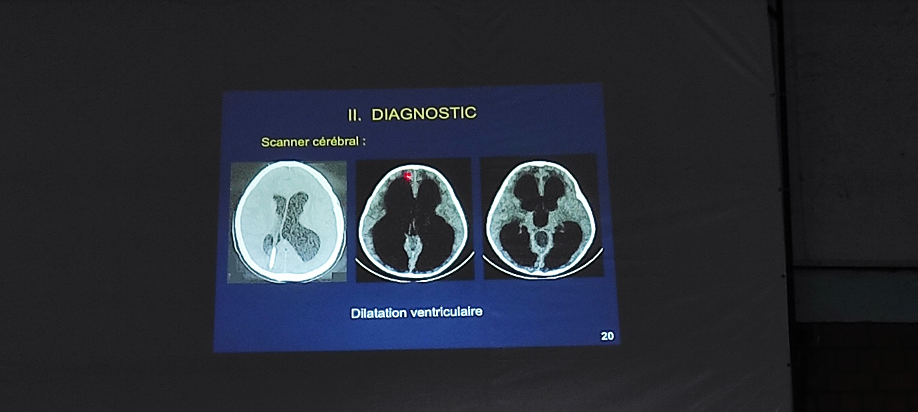
- 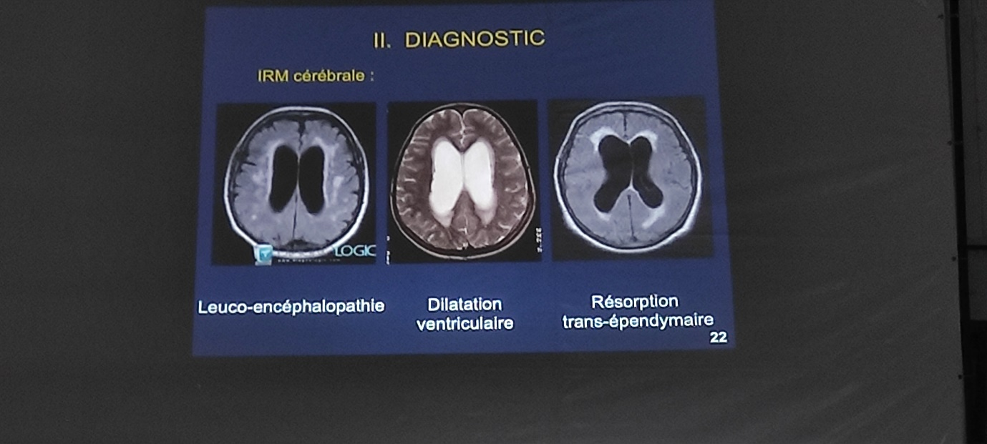
- + IRM de flux : étude de la circulation de LCS dans le foramen de Monro, aqueduc de Sylvius, sites de résorption

BIOLOGIE
- Sang et LCS systématique

Test diagnostique : “ponction lombaire soustractive”
- Ponction de 30 à 50cc de LCS (par jour ou tous les deux jours)
- Amélioration de la symptomatologie
- Pour les hydrocéphalies chroniques à pression normale
- Etude manométrique du LCS

DIAGNOSTIC ETIOLOGIQUE

Hydrocéphalies aiguës :
- Cf hydrocéphalie du grand enfant

Hydrocéphalie chronique
- Hémorragie méningée : rupture d’anévrysme intracrânien
- Méningite
- Traumatisme crânien, intervention neurochirurgicale
- Tumeur du névraxe (encéphale, moëlle)
- Sténose de l’aqueduc
- Autres : Chiari, Dandy Walker, Guillain Barré, Paget, Syphilis, sarcoïdose
- Idiopathique

DIAGNOSTIC DIFFERENTIEL
- Les autres causes de trouble de la marche (maladies dégénératives, épilepsies, SEP)
- Les autres troubles urologiques (HBP chez l’homme, cancer de la prostate)
- Les autres causes de trouble neurologique et psychatrique

TRAITEMENT

Buts :
- Restituer la circulation du LCS
- Traiter les causes de l’hydrocéphalie
- Prévenir les complications de l’hydrocéphalies

Moyens
- Traitement médical : acétazolamide
- Traitement chirurgical : dérivation du LCS
- Traitements étiologiques

CONCLUSION
- Hydrocéphalie : deux formes
- Hydrocéphalie chronique de l’adulte : triade d’Adam et Hakim
- Examen paraclinique : imagerie moderne
- Ponction lombaire soustractive : test diagnostique et thérapeutique
- Traitement symptomatique : acétazolamide et dérivation du LCS
- Traitement étiologique

